Новогодние поделки для детей старшего дошкольного возраста «Новогодние игрушки»

**Для изготовления нам понадобится:**

* две небольшие пластиковые бутылочки;
* ножницы;
* старые газеты;
* обойный клей;
* клей ПВА;
* кисти;
* гуашь или акриловые краски;
* лента декоративная;
* краска водоэмульсионная (белая);
* лак акриловый;
* синтепон и бельевая веревка (для декорирования).

**Процесс изготовления**

Разводим обойный клей.  
Нарываем некрупными кусками старые газеты и обклеиваем ими в несколько слоев бутылочки:

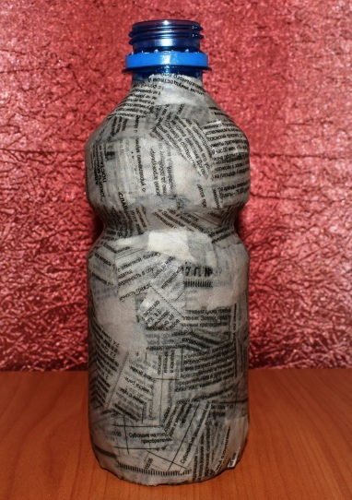

Даем обсохнуть.  
Покрываем водоэмульсионной краской

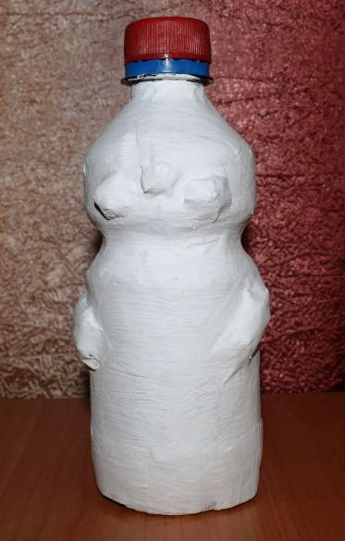

Красим красной и голубой гуашью (или акриловыми красками) наши готовые заготовки:

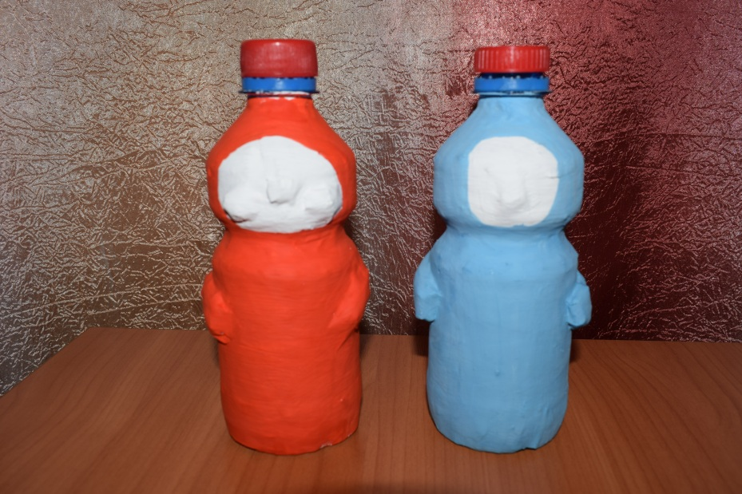

Оформляем лицо: рисуем глаза, нос, брови, рот:

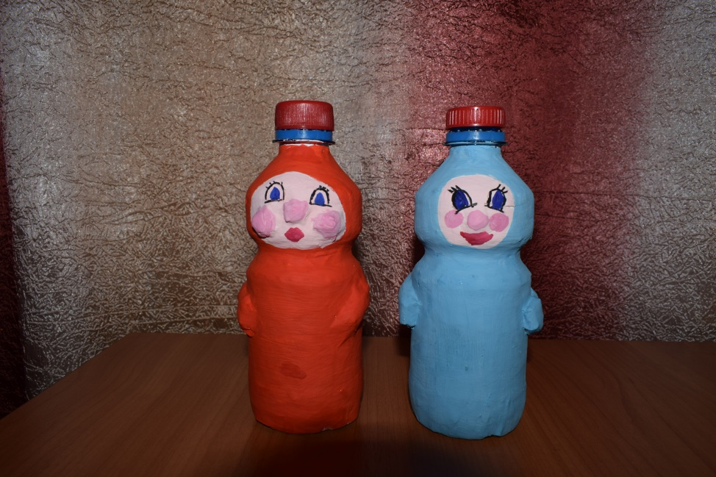

Делаем отверстия в крышечках, вставляем декоративную ленту:

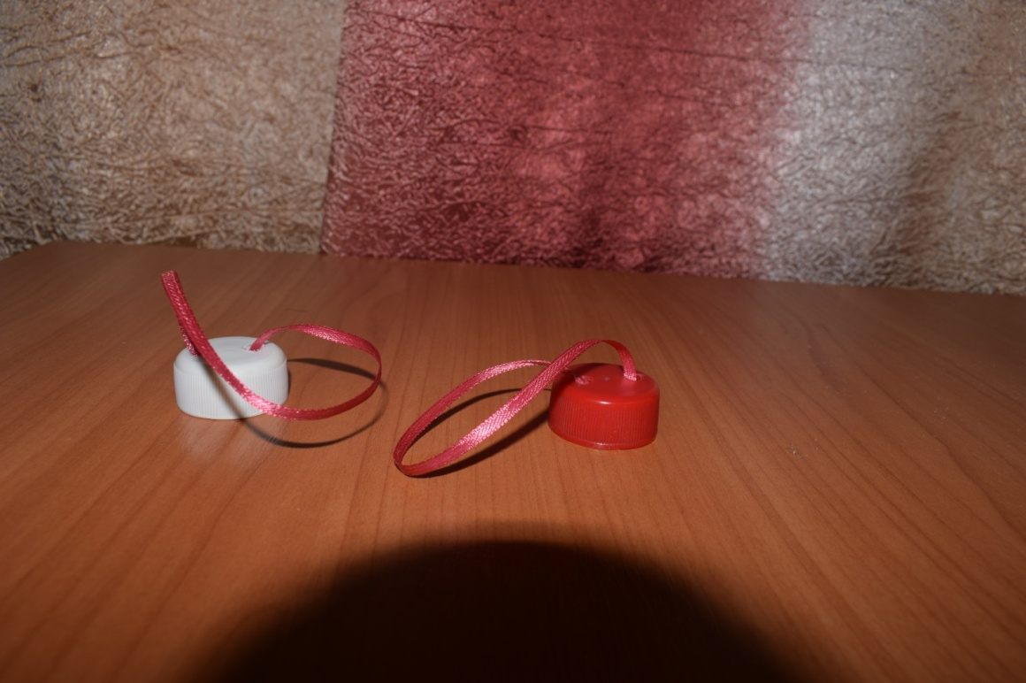

Декорируем мишурой и синтепоном, из бельевой веревки делаем бороду:

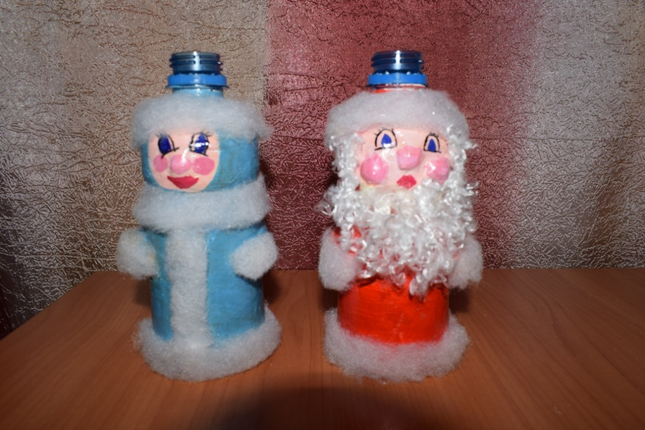

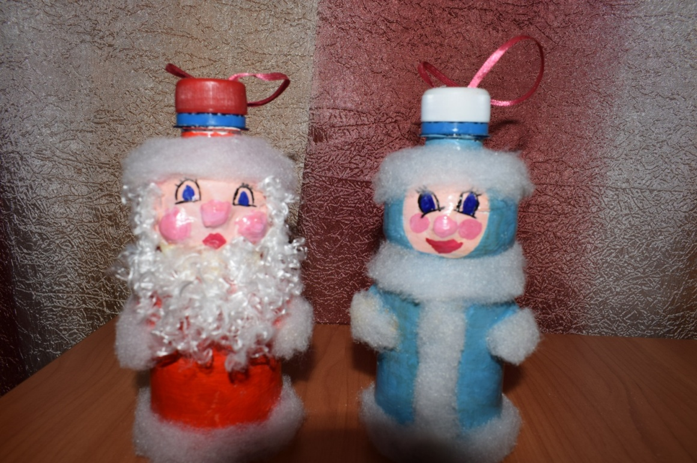

**Автор: Сероева Наталья Сергеевна**